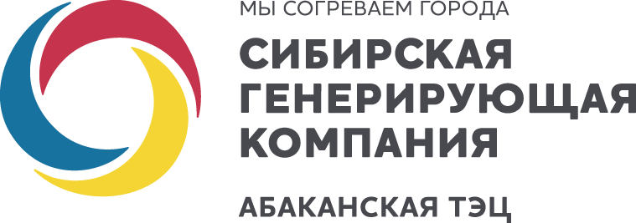
ООО «Сибирская генерирующая компания»

АО «Енисейская ТГК (ТГК-13)» филиал «Абаканская ТЭЦ»
Россия, 655017,Республика Хакасия, г.Абакан, ул. Промышленная ,25; тел/факс: :+7 (3902) 31-30-31;
e-mail: actk@sibgenco.ru.

Уведомление
Сибирская генерирующая компания уведомляет собственников помещений многоквартирного дома по адресу: ул. Пушкина, д. 123, о наличии задолженности управляющий организации ООО «ЖЭУ-3» (ООО «ЖЭУ-3» ИНН 1901075807) перед теплоснабжающей организацией по состоянию на 01 августа 2024 года в размере 6 129 632,97 рублей более чем за 5 расчетных месяцев.
В связи с этим у поставщика тепловой энергии возникает право на односторонний отказ от договора теплоснабжения и поставки горячей воды с ООО «ЖЭУ-3» в части снабжения тепловой энергией и горячей водой в целях предоставления коммунальной услуги в жилых и нежилых помещениях многоквартирного дома на основании положений пп. «а» п. 30 Постановления Правительства РФ от 14.02.2012 N 124 "О правилах, обязательных при заключении договоров снабжения коммунальными ресурсами".
Собственникам помещений по указанному адресу услуги по теплоснабжению и горячему водоснабжению, а также начисление суммы к оплате за поставленные ресурсы и предъявление квитанций с 01 октября 2024 будет осуществлять Сибирская генерирующая компания в лице АО «Абаканская ТЭЦ»
Оплачивать потребленный ресурс необходимо будет по реквизитам, указанным в этих квитанциях.
Дополнительно уведомляем о возможности выбора иной управляющей организации для управления МКД или заключения прямых договоров теплоснабжения и поставки горячей воды с АО «Абаканская ТЭЦ»
Данные показаний индивидуальных приборов учета горячей воды, начиная с 01октября 2024 года, необходимо передавать в срок с 15 по 25 число расчетного месяца через личный кабинет на сайте sibgenco.ru/мобильное приложение СГК, в кассах ООО «ХМБ» (при оплате) или по телефону 8-800-300-55-55.
По вопросам оплаты и начисления обращаться в Центр обслуживания клиентов Сибирской генерирующей компании по адресу: г.Абакан, ул. Кирова, 107 или на единый телефонный номер 8-800-300-55-55

